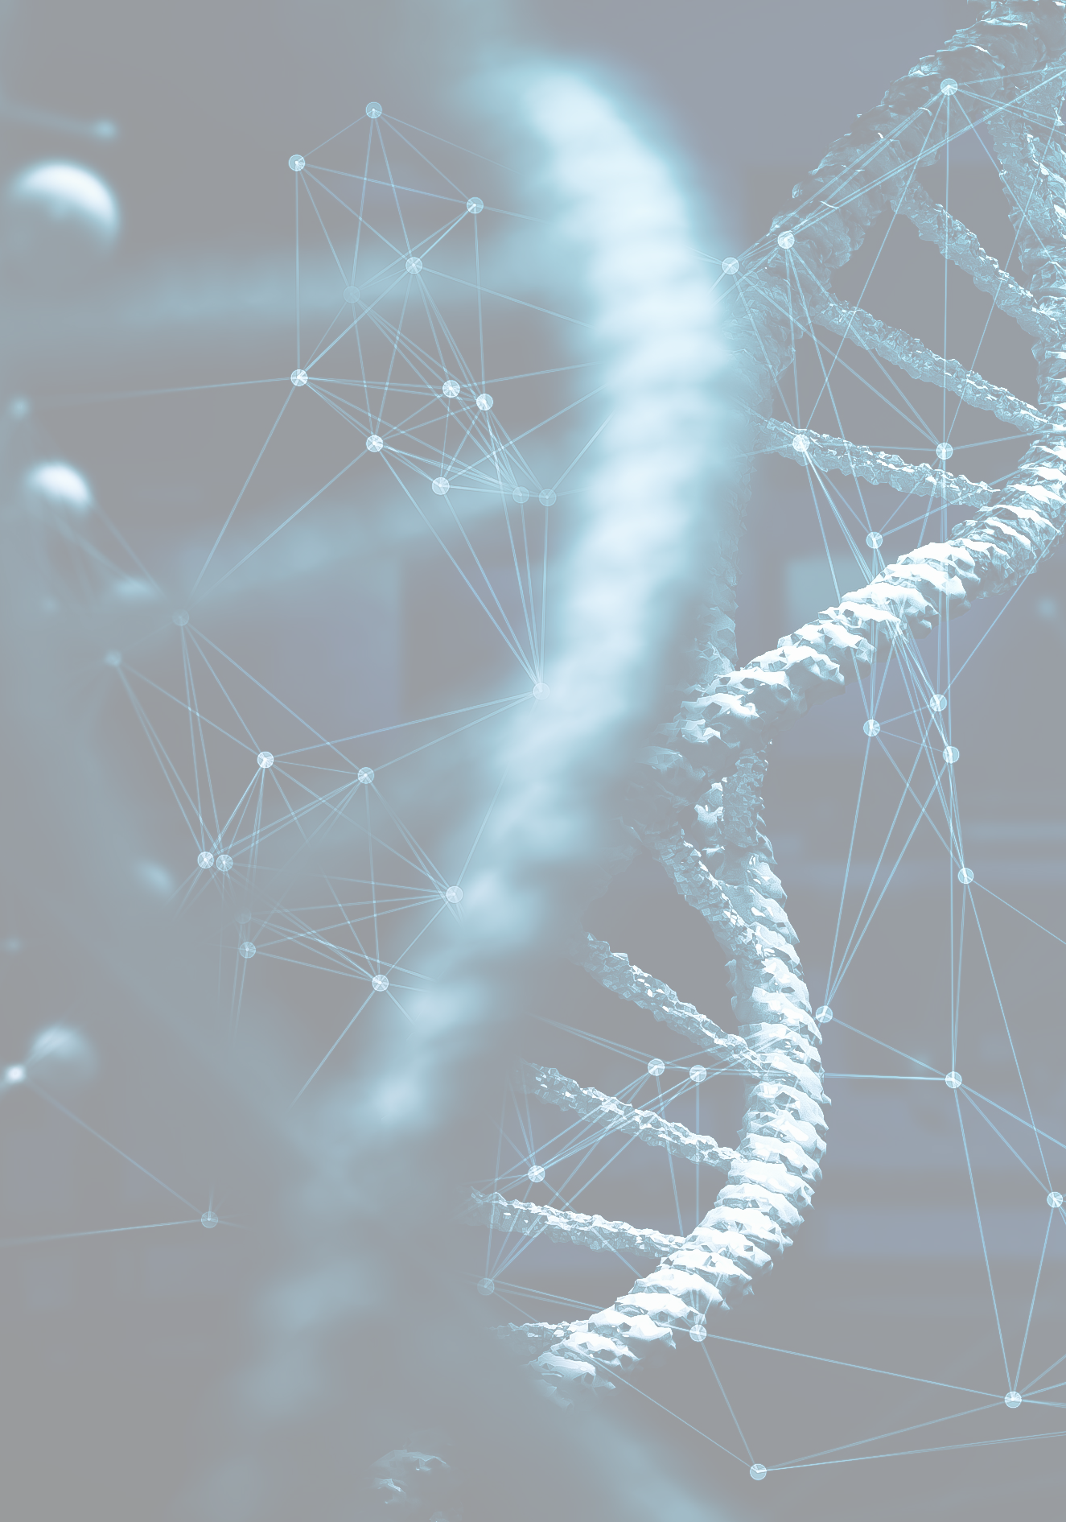
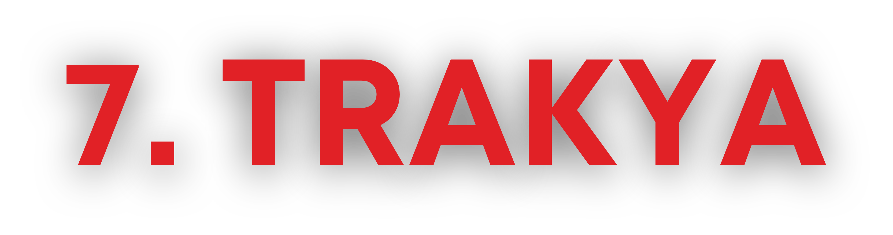
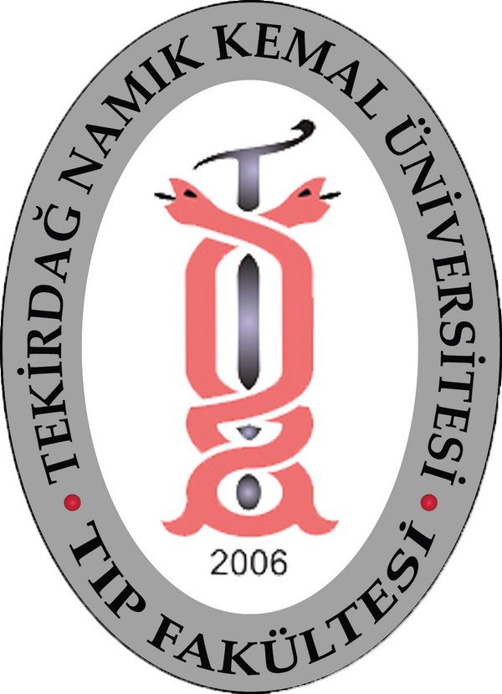
GELENEKSEL
FAKÜLTE ADINIZI YAZINIZ. DÜZENLEME KURULU LOGONUZU EKLEYECEKTİR.

SUNU BAŞLIĞI
1. Araştırmacı Ad SOYAD, 2.Araştırmacı Ad SOYAD, 3.Danışman Ad SOYAD

- Üniversite,Fakülte,İl
- Üniversite,Fakülte,İl
- Üniversite,Fakülte,İl

METİN/ BÖLÜM BAŞLIKLARI:
Normal metinNormal metinNormal metinNormal metinNormal metinNormal metinNormal metinNormal metinNormal metinNormal metinNormal metinNormal metinNormal metinNormal metinNormal metinNormal metinNormal metinNormal metinNormal metinNormal metinNormal metinNormal metinNormal metinNormal metinNormal metinNormal metinNormal metinNormal metinNormal metinNormal metinNormal metinNormal metinNormal metinNormal metinNormal metinNormal metinNormal metinNormal metinNormal metinNormal metinNormal metinNormal metinNormal metinNormal metinNormal metinNormal metinNormal metinNormal metinNormal metin
KAYNAKLAR
KaynaklarKaynaklarKaynaklarKaynaklarKaynaklarKaynaklarKaynaklarKaynaklar KaynaklarKaynaklarKaynaklarKaynaklarKaynaklarKaynaklarKaynaklarKaynaklar KaynaklarKaynaklarKaynaklarKaynaklarKaynaklarKaynaklarKaynaklarKaynaklar KaynaklarKaynaklarKaynaklarKaynaklarKaynaklarKaynaklarKaynaklarKaynaklar KaynaklarKaynaklarKaynaklarKaynaklarKaynaklarKaynaklarKaynaklarKaynaklar KaynaklarKaynaklarKaynaklarKaynaklarKaynaklarKaynaklarKaynaklarKaynaklar KaynaklarKaynaklarKaynaklarKaynaklarKaynaklarKaynaklarKaynaklarKaynaklar KaynaklarKaynaklarKaynaklarKaynaklarKaynaklarKaynaklarKaynaklarKaynaklar

METİN/ BÖLÜM BAŞLIKLARI:
Normal metinNormal metinNormal metinNormal metinNormal metinNormal metinNormal metinNormal metinNormal metinNormal metinNormal metinNormal metinNormal metinNormal metinNormal metinNormal metinNormal metinNormal metinNormal metinNormal metinNormal metinNormal metinNormal metinNormal metinNormal metinNormal metinNormal metinNormal metinNormal metinNormal metinNormal metinNormal metinNormal metinNormal metinNormal metinNormal metinNormal metinNormal metinNormal metinNormal metinNormal metinNormal metinNormal metinNormal metinNormal metinNormal metinNormal metinNormal metinNormal metin
KAYNAKLAR
KaynaklarKaynaklarKaynaklarKaynaklarKaynaklarKaynaklarKaynaklarKaynaklar KaynaklarKaynaklarKaynaklarKaynaklarKaynaklarKaynaklarKaynaklarKaynaklar KaynaklarKaynaklarKaynaklarKaynaklarKaynaklarKaynaklarKaynaklarKaynaklar KaynaklarKaynaklarKaynaklarKaynaklarKaynaklarKaynaklarKaynaklarKaynaklar KaynaklarKaynaklarKaynaklarKaynaklarKaynaklarKaynaklarKaynaklarKaynaklar KaynaklarKaynaklarKaynaklarKaynaklarKaynaklarKaynaklarKaynaklarKaynaklar KaynaklarKaynaklarKaynaklarKaynaklarKaynaklarKaynaklarKaynaklarKaynaklar KaynaklarKaynaklarKaynaklarKaynaklarKaynaklarKaynaklarKaynaklarKaynaklar

